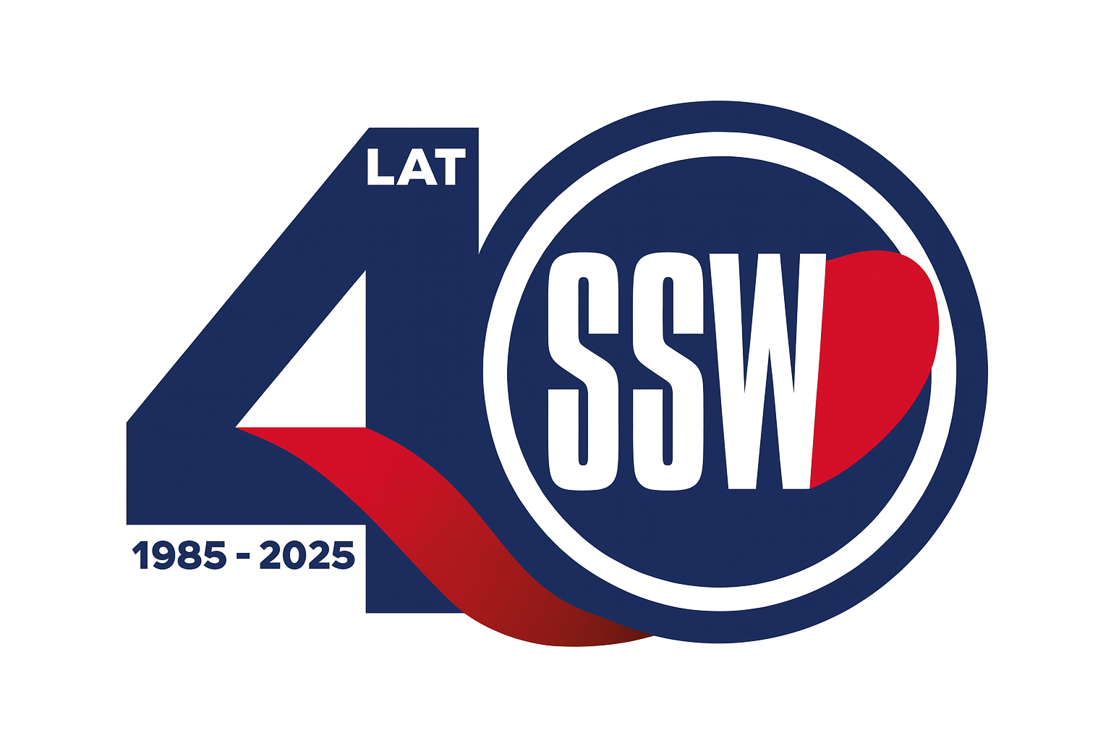
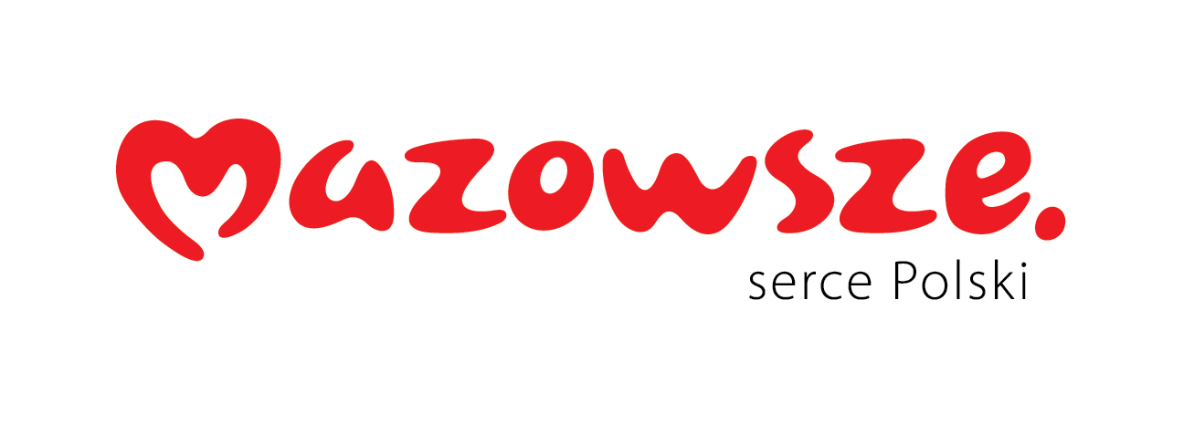

Załącznik nr 1 – formularz oferty

Dane wykonawcy

O F E RT A

Pełna nazwa:
Adres:
województwo
NIP: |  |  |  | REGON:
KRS:
strona www: |  |  |  |  | adres e-mail:
nr telefonów
- Przedmiot oferty:
Oferta dotyczy przetargu nieograniczonego, na zakup i dostawa jabłek (znak ZP/2505/84/26)

Informacje dotyczące ceny oferty;
Lp. | Przedmiot zamówienia | cena netto  PLN | cena brutto  PLN | Wielkość rabatu oferowanego przez dostawcę w stosunku do ceny o której mowa w §3 ust.1 projektu umowy ( %) | Termin płatności
 | Jabłka |  |  |  | Oferujemy termin płatności do ………dni od daty wystawienia faktury*
 | Gruszki |  |  |  | Oferujemy termin płatności do ………dni od daty wystawienia faktury*
- Oświadczenia
Oświadczam, że:
- zamówienie zostanie zrealizowane w terminach określonych w zaproszeniu oraz ze wzorze umowy;
- w cenie naszej oferty zostały uwzględnione wszystkie koszty wykonania zamówienia;
- zapoznaliśmy się z zaproszeniem oraz wzorem umowy i nie wnosimy do nich zastrzeżeń oraz przyjmujemy warunki w nich zawarte;
- uważamy się za związanych niniejszą ofertą na okres 30 dni licząc od dnia otwarcia ofert (włącznie z tym dniem);
- akceptujemy, iż zapłata za zrealizowanie zamówienia następować będzie na zasadach opisanych we wzorze umowy w terminie do ……….dni od daty otrzymania przez Zamawiającego prawidłowo wystawionej faktury;
- zapoznałem się z klauzulą informacyjną z art. 13 RODO opublikowaną na stronie internetowej zamawiającego i akceptuję jego treść, w związku z moim uczestnictwem w postępowaniu o udzieleniu zamówienia publicznego.
- Informuję, że (zaznaczyć właściwe):
☐ wybór oferty nie będzie prowadzić do powstania u Zamawiającego obowiązku podatkowego
☐ wybór oferty będzie prowadzić do powstania u Zamawiającego obowiązku podatkowego w odniesieniu do następujących towarów lub usług: ................................................................................................................... których dostawa lub świadczenie będzie prowadzić do jego powstania. Wartość towaru lub usług powodująca obowiązek podatkowy u Zamawiającego to: ..................................................................zł netto
Uwaga! W przypadku, gdy wykonawca nie zaznaczy żadnego z wariantów zamawiający przyjmie, że wybór oferty nie będzie prowadził do powstania obowiązku podatkowego po stronie zamawiającego.
- Akceptuję zawarcie Umowy w formie elektronicznej, opatrzonej kwalifikowanym podpisem elektronicznym (skreślić niewłaściwe)
- TAK
- NIE

Data i podpis

